課題10. 画像のエッジ抽出

ORG = imread('https://encrypted-tbn0.gstatic.com/images?q=tbn:ANd9GcRype7AcUB2zaTrQ2pyBOxkAZTwzD3XMfG29r1BOJKEDUCKIKcjxVCAxN7TpQ'); % 原画像の入力

ORG = rgb2gray(ORG); %カラーからグレイへの変換

imagesc(ORG); colormap('gray'); colorbar;% 画像表示

pause; % 一時停止

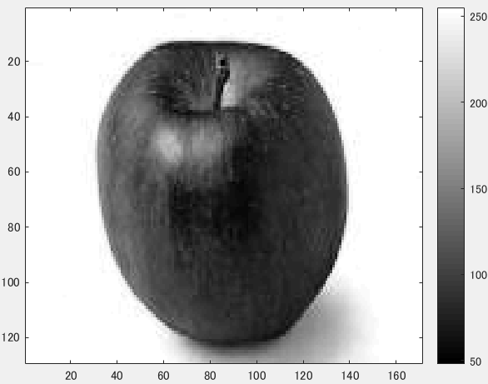

図1. 原画像

IMG = edge(ORG,'prewitt'); % エッジ抽出（プレウィット法）

imagesc(IMG); colormap('gray'); colorbar;% 画像表示

pause; % 一時停止

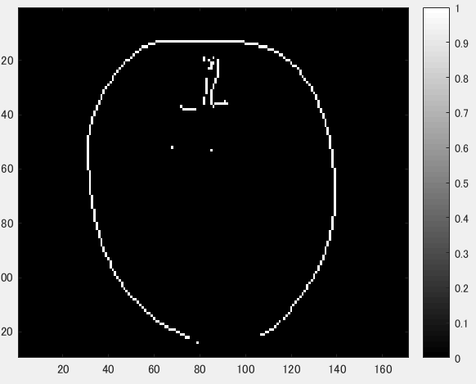

図2. プレウィット法によるエッジ抽出

IMG = edge(ORG,'sobel'); % エッジ抽出（ソベル法）

imagesc(IMG); colormap('gray'); colorbar;% 画像表示

pause; % 一時停止

I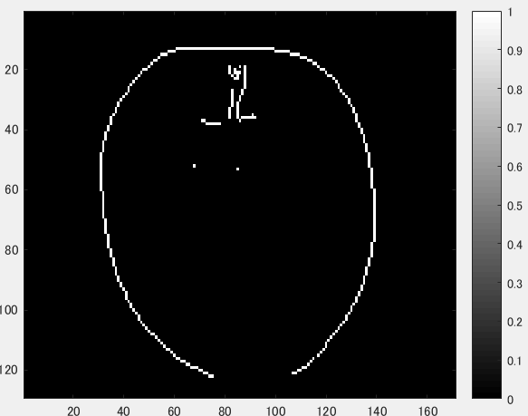

図3. ソベル法によるエッジ抽出

MG = edge(ORG,'canny'); % エッジ抽出（キャニー法）

imagesc(IMG); colormap('gray'); colorbar;% 画像表示

pause; % 一時停止

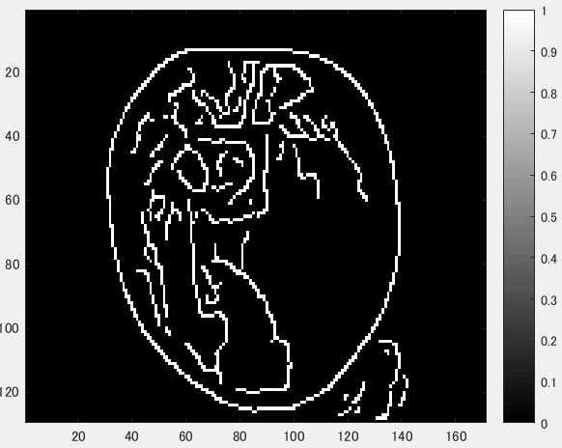

図4.キャニー法によるエッジ抽出

プレウィット法は3画素ずつを対にして濃度の変化点を抽出する処理であり、ソベル法はプレウィット法において中心画素の影響を強調したものである。

またキャニー法は現在最先端のエッジ抽出ほうであり、キャニー法より性能のよいエッジ検出法は無い。